
HTTP
El protocolo HTTP (Hypertext Transfer Protocol o Protocolo de Transferencia de Hipertexto) es el conjunto de reglas que permite el intercambio de información entre un navegador web (cliente) y un servidor web. Es la base de la comunicación en la World Wide Web, utilizando un modelo de petición-respuesta.
Métodos HTTP más Comunes
- GET: Solicita la representación de un recurso específico. Se utiliza para consultar o traer datos.
- POST: Envía información al servidor para crear un nuevo recurso (ej. enviar un formulario).
- PUT: Actualiza un recurso existente en el servidor, reemplazándolo por completo.
- DELETE: Elimina un recurso específico en el servidor.
Características Principales
- Sin estado (Stateless): El protocolo no guarda información sobre conexiones anteriores. Para mantener una sesión (como loguearse en una web), se utilizan cookies.
- Basado en texto: Utiliza un formato de texto para las peticiones y respuestas.
- Modelo Petición-Respuesta: El cliente realiza una solicitud y el servidor devuelve una respuesta estructurada.
- HTTP vs HTTPS: La diferencia radica en que HTTPS utiliza un canal cifrado con un certificado SSL para mejorar la seguridad, mientras que HTTP envía datos sin cifrar.
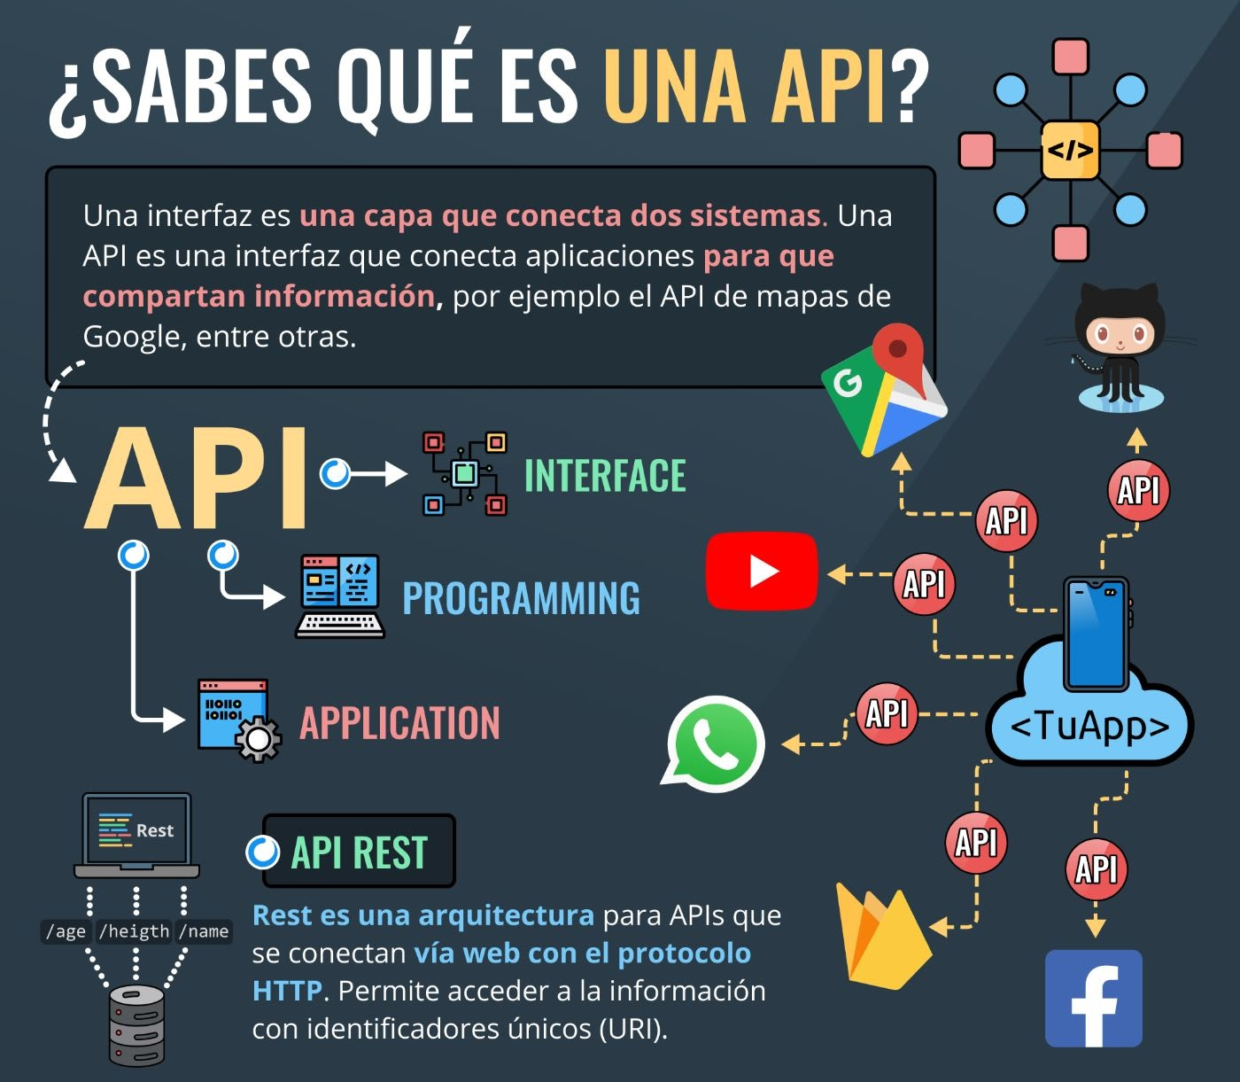

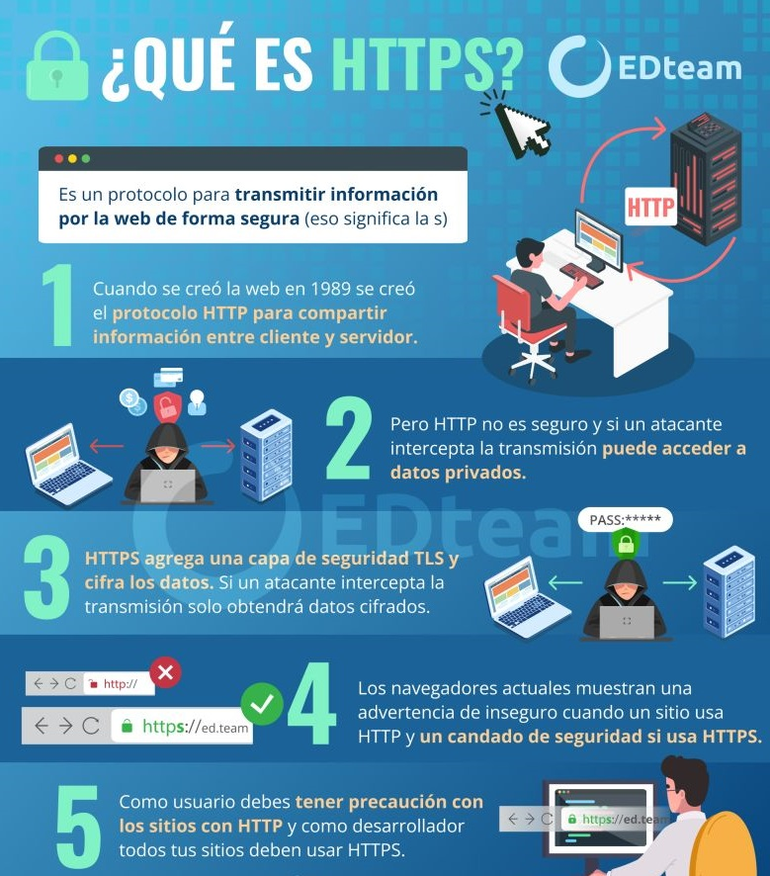

JSON
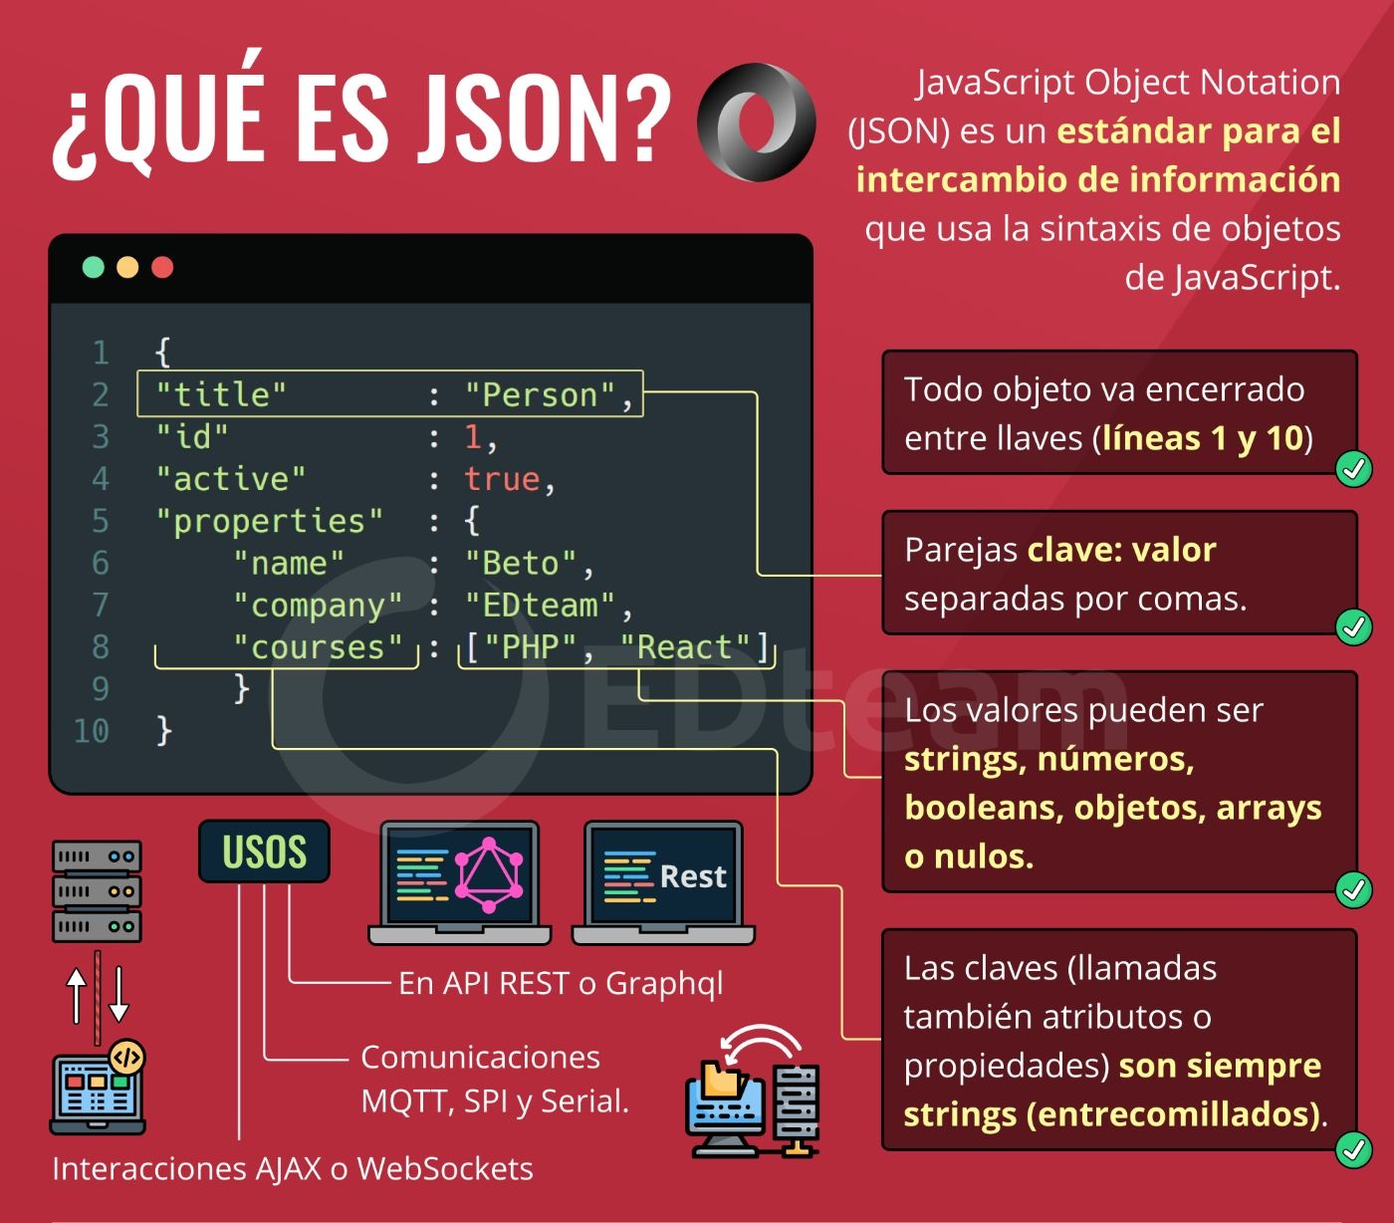
JSON (JavaScript Object Notation) es un formato ligero y basado en texto, independiente del lenguaje, utilizado para intercambiar y estructurar datos entre servidores y aplicaciones web. Facilitando la lectura humana y la interpretación por máquinas, convirtiéndose en el estándar para API’s modernas.

